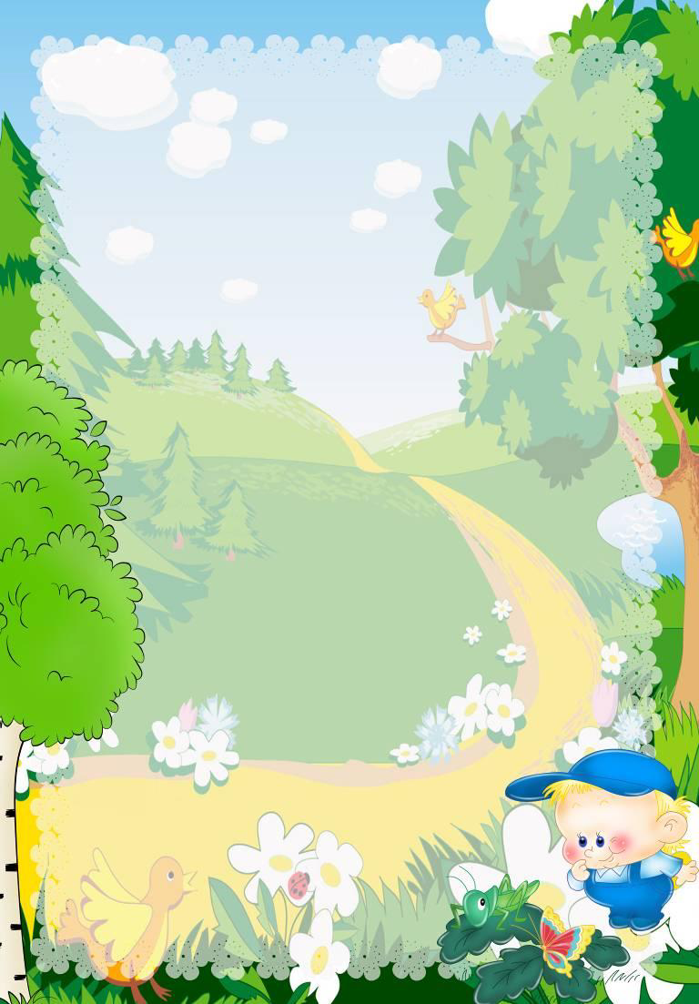
Муниципальное бюджетное дошкольное образовательное
учреждение «Детский сад № 59 «Теремок»

Макет
«У бабушки в деревне»

Подготовил воспитатель:
Черевичко Наталья Владимировна

Прокопьевский городской округ 2021г

Описание макета:
Макет объёмен, красочен, основа и сам макет сделаны из натуральных материалов (дерево), дно макета обклеено зелёным фетром. Все постройки и деревья тоже деревянные. Макет разделен на две игровые зоны: " Ферма" и «Огород". Во дворе есть место для разных домашних животных и птиц. Фигурки, животные, деревья легко передвигаются по мере надобности. Есть кормушки, из которых животные едят, корытце для поросят, сарай, в который животные могут заходить для того, чтобы, например, спрятаться от солнца в жаркий день. Зимой животные живут в сарае. На территории двора построен дом, в котором проживают дедушка с бабушкой. Двор охраняет собака, живущая в будке.
Зона «Ферма» позволяет детям наглядно видеть, где живут животные, чем они питаются, знакомит детей с дворовыми и хозяйственными постройками.
1. Закрепляем и уточняем знания детей о домашних животных и их детенышах.
2. Активизируем и расширяем словарь по теме домашние животные и птицы.
3. Знакомим с внешними признаками животных, чем питаются, как голос подают, где живут, какую пользу приносят.
4. Развиваем зрительное, речеслуховое, слуховое, тактильное восприятие, творческое воображение.
5. Совершенствуем мыслительные процессы.
6. Прививаем любовь к домашним животным и птицам.
7. Воспитываем умение слушать внимательно, развиваем познавательный процесс.
Используя вторую часть макета «Огород», расширяем и уточняем знания детей об овощах, фруктах произрастающих на территории Кузбасса формируем умение различать овощи и фрукты по форме и цвету, развиваем познавательную активность и коммуникативные навыки во время совместных игр. Огород сделан для того, чтобы помочь детям запомнить названия овощей, составные части растений – корни, листья. Овощи можно высаживать на грядки, а сами грядки располагать в любом месте огорода. Фрукты можно собрать с дерева, что развивает мелкую моторику.
Актуальность:
Формирование знаний о родном крае — это сложный педагогический процесс, предполагающий совместную деятельность педагога, родителей и воспитанников. Воспитывая детей природой родного края, мы тем самым формируем глубокую привязанность к нему, чувство гордости. Знакомство с природой, бытом людей, живущих на земле позволяет лучше почувствовать родной край. Любой край, область, даже небольшая деревня неповторимы. В каждом месте своя природа, свои традиции и свой быт. Отбор соответствующего материала позволяет формировать у дошкольников представление о том, чем славен родной край.
Помочь дошкольникам шире познакомиться с родным краем, понять его историю, культуру и их взаимосвязь с предметами и объектами окружающей действительности и жизни общества, принять участие в созидательной деятельности – в этом заключается главный смысл работы по внедрению регионального компонента.
Знакомство детей с родным краем: с национальными, географическими, природными особенностями формирует у них такие черты характера, которые помогут им стать патриотом и гражданином своей Родины. Ведь, впечатления о родной природе, полученные в детстве, нередко остаются в памяти человека на всю жизнь.
Тема макета была выбрана с учетом возраста детей. Мир животных чрезвычайно привлекателен и разнообразен для детей, животные в доме - важный фактор воспитания. Не может быть добрым человек, который не любит животных, который никогда не проявил о них заботу. Ещё в раннем детстве многие из ребят имеют такую возможность контактов с домашними животными - кошками, собаками и т.д. Животные становятся такой же неотъемлемой частью детства, как и любимые игрушки. Разнообразные ситуации общения с домашними животными и их детёнышами дают большой запас представлений об их особенностях, повадках, пользе побуждают интерес, любознательность, формируют навыки взаимодействия с ними. В младшем возрасте важно обогащать и стимулировать эмоциональную отзывчивость и разнообразные переживания детей в процессе общения с природой, сопереживания, сочувствие, доброжелательность, любование красотой живой и не живой природы, любопытство при встрече с объектами природы, удивление. Наш макет направлен на организацию работы по созданию оптимальных условий для формирования у детей познавательного интереса к домашним животным, проявления добрых чувств, заботы о животных.
Данный макет рассчитан для оформления уголка природы в детском саду. Может использоваться в организованной и в самостоятельной деятельности по формированию знаний и представлений о домашних животных и птицах; закреплению понятия, что домашние животные и птицы живут рядом с человеком; о плодах фруктовых, овощных культур, о месте их произрастания.
Способствует развитию умения сравнивать, выделять общие и отличительные признаки домашних птиц, и животных; способствует развитию умения различать овощи, фрукты по названию, особенностям формы, цвета, вкуса.
Воспитывает любознательность, заботливое отношение к домашним животным; воспитывает чувство уважения к природе и людям, которые, благодаря своему труду получают урожай.
Методические приемы работы с макетом:
- Беседы.
- Рассматривание.
- Чтение стихов и рассказов о домашних животных, овощах и фруктах.
- Составление коротких рассказов и так далее.
Игра с макетом «У бабушки в деревне» востребована детьми и способствует их развитию, открывает множество возможностей для самостоятельной деятельности детей. Использование макета прекрасная возможность познакомить детей с обитателями настоящей фермы, это наглядное представление, в каких условиях живут животные рядом с людьми и как люди заботятся о них. Познакомить с трудом взрослых на селе.
Цель макета: систематизировать знания детей о фруктах, овощах произрастающих на территории нашего региона, домашних животных, птицах и их детенышах, их внешнем виде, повадках, роли животных в жизни человека.
Задачи макета:
- познакомить детей с названиями домашних животных и их детенышами, с местом их проживания, особенностями поведения;
- формировать представления детей о том, чем животных кормят, как о них заботятся, какую пользу животные приносят людям;
- поощрять в детях познавательную активность, умение устанавливать простейшие родственные связи между взрослыми животными и их детенышами;
- формировать умение устанавливать причинно-следственные связи между сезонными изменениями и трудом людей.
Также макет можно использовать для проигрывания дидактических игр:
- д/и «Собери овощи»
- д/и «Накорми животных»
- д/и «Собери фрукты»
- д/и «Найди детёныша»
- д/и «Назови ласково»
- игры для активизации в речи детей глаголов–действий и прилагательных («Корова, какая?» большая, рогатая, пятнистая, дойная, спокойная, хвостатая, пестрая; « Кто что делает?» называть действия животных: мычит, ходит, лает, охраняет, жует, бодается, щиплет, лижет, лежит)

Фото макета

